BEP Maintenance des véhicules et des matériels

L’INJECTION ESSENCE Niveau 2

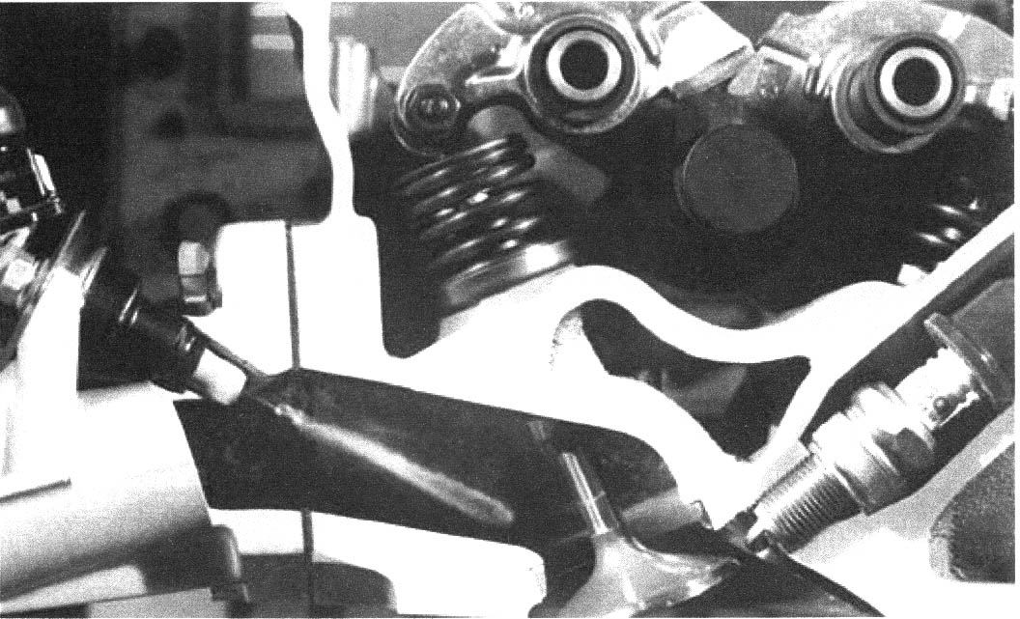
Image BOSCH

Objectif pédagogique opérationnel :

➢ Contrôler la pression et le débit sur un circuit de carburant d'une injection essence de type multipoints.

➢ Effectuer des mesures électriques à l’aide d’un multimètre sur des éléments du système d’injection.

Nom de l’élève
Classe
Date de réalisation du T.P.
Durée du T.P. | 4 heures
Date de mise à jour : 16/04/2006 | Fichier : Tp 12C.doc

TPM6202

BEP Maintenance des véhicules et des matériels

L’INJECTION ESSENCE NIVEAU 2 | 6202

Actigramme:  MELANGE  PRECIS  COMBURANT  CARBURANT  DOSER  L’injection essence | Organigramme:  Calculateur  Injecteurs  Capteurs  Collecteur d’admission  Moteur à  Combustion  Interne  Pompe à carburant  + Filtre  + Régulateur
Référence : B.O. du 22 juin 2004

CompéTences TERMINALES ATTENDUES |  | LES SAVOIRS ASSOCIES
C 122 | Rendre compte | S 3.3  Allumage – Alimentation en carburant - Injection
C 131 | Collecter les données nécessaires à l’intervention. | S 3.3  Allumage – Alimentation en carburant - Injection
C 313 | Réaliser les mesures sur les circuits hydrauliques. | S 3.3  Allumage – Alimentation en carburant - Injection
C 314 | Analyser les relevées et identifier le ou les élément(s) défectueux. | S 3.3  Allumage – Alimentation en carburant - Injection
C 214 | Maintenir en état le poste de travail | S 3.3  Allumage – Alimentation en carburant - Injection

SUPPORTS  MATERIELS ET DOCUMENTS | - Véhicule PSA  - Revues techniques du véhicule  - Matériel de mesure hydraulique.  - Matériel de mesure électrique.

TRAVAIL DEMANDÉ

TRAVAIL PRÉLIMINAIRE

➢ Compléter individuellement les documents 12C.3 en vous aidant du document 12C.4 après avoir consulté votre dossier ressource.
➢ Appeler votre professeur pour corriger et remplir la grille d’évaluation du travail préliminaire.

TRAVAIL A EFFECTUER (à l’atelier) :

1ère Partie : ➢ Effectuer les contrôles hydrauliques du circuit de carburant d’un véhicule.

➢ Appeler votre professeur pour valider votre travail et la grille d’évaluation.

2nde Partie : ➢ Effectuer les contrôles électriques sur le système d’injection d’un véhicule.

➢ Appeler votre professeur pour valider votre travail et la grille d’évaluation.
DOCUMENT REPONSE
TRAVAIL PRÉLIMINAIRE

Question 1 : Compléter le tableau ci-dessous d’après le schéma du Doc. 12C.4.

N° | Nom | Fonction
2
5
19
23

Question 2 : Colorier sur le schéma du Doc. 12C.4 en rouge le circuit sous pression (> à la P.A.) (P.A. = pression atmosphérique)

Question 3 : Pour effectuer les contrôles hydrauliques :

a/ Citer les appareils de mesure que vous allez utiliser.

- Pression : ........................................................................ .

- Débit : .............................................................................. .

b/ Indiquer à l'aide des sigles proposés sur le schéma du Doc.12C.4, le point d'implantation des appareils de mesure.

- Pression - Débit sous pression

DOCUMENT REPONSE
TRAVAIL PRÉLIMINAIRE
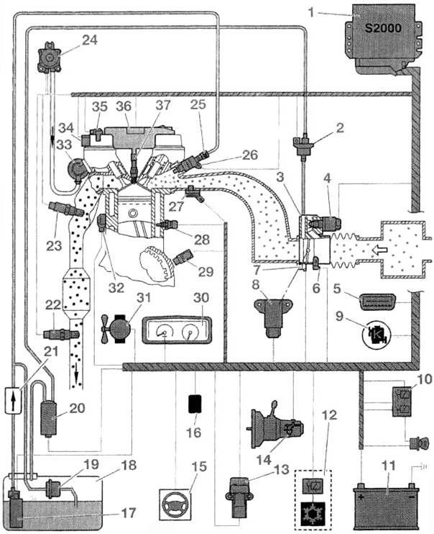

1: Calculateur de gestion moteur 2: Electrovanne purge canister 3: Boîtier papillon
4: Moteur pas à pas régulation ralenti 5: Prise diagnostic 6: Sonde température air admission
7: Résistance réchauffage boîtier 8: Potentiomètre papillon 9: Voyant de défaut moteur
papillon 10: Relais double 11: Batterie
12: Relais climatisation 13: Contacteur à inertie 14: Capteur de vitesse véhicule
15: Pressostat de direction assistée 16: Boîtier antidémarrage 17: Pompe et jauge à carburant
18: Réservoir 19: Régulateur de pression d'essence 20: Canister
21: Filtre à carburant 22: Sonde Lambda aval 23: Sonde Lambda amont
24: Pompe d'insufflation d'air 25: Rampe d'alimentation injecteur 26: Injecteur
27: Sonde pression air admission 28: Sonde température eau 29: Capteur régime moteur
30: Compte-tours 31: Motoventilateur 32: Capteur cliquetis
33: Clapet d'admission d'air 34: Electrovanne EGR 35: Capteur position arbre à cames
36: Bobines d'allumage 37: Bougie

DOCUMENT REPONSES

1ère Partie : Contrôle hydraulique du circuit de carburant.

Question 1 : Identification du véhicule pour contrôle hydraulique du circuit de carburant.

Appellation commerciale : .........................……………...... Type mine : .............….................

Date de mise en circulation : ....... / ....... / ....... Type moteur : ...........................…

Marque et référence du calculateur de gestion moteur : …………………………………………….

Numéro DAM ou OPR : ………………………….

Question 2 : Rechercher à l'aide de la documentation constructeur les bornes du relais qu'il faudra shunter afin d'alimenter la pompe à carburant moteur à l'arrêt et contact coupé.

- Bornes N° ................................

Appeler votre professeur.

Question 3 : Effectuer les contrôles et noter ci-dessous les valeurs.

Contrôles | Valeurs constructeur | Valeurs relevées | Conclusion
Pression
Pression résiduelle
Débit sous pression
U Batterie (pompe alimentée)

Question 4 : Effectuer un compte rendu oral sur l’analyse des résultats que vous venez de mesurer.

DOCUMENT REPONSES

2nde Partie : Mesures électriques.

CONTROLE DES CAPTEURS
Question 5 : Capteur de pression absolue.

a/ Fonction :
Donner une image électrique de la ...................................................................... au calculateur.

b/ Repérer le capteur sur le véhicule :
c/ Compléter le tableau en respectant ces consignes :
- repérez le N° des bornes sur le calculateur (alimentation et entrée info capteur)
- relevez le signal (tension) délivré par le capteur en faisant varier la pression collecteur à l'aide d'une pompe mitivac.
- compléter le tableau ci-dessous.
- tracer la courbe constructeur en rouge.
- appelez votre professeur pour faire vérifier votre travail puis effectuer la mesure.

Contrôles | Appareils de mesure | Valeurs constructeurs | Valeurs relevées | Conclusion
Alimentation électrique
Bornes …... et ……
Signal du capteur
Bornes …... et ……
Pression collecteur = P.A.
Signal du capteur
P.A. = - 400 mbar

Signal du capteur
P.A. = - 600 mbar

Signal du capteur
P.A. = - 800 mbar

d/ Tracer la courbe de l'évolution de la tension du capteur monté sur le véhicule en fonction de la pression en bleu :
500
1000 (≈ PA)
0
Pression collecteur en mbar (pression absolue)

Tension de sortie capteur
en Volt
1
2
3
4
5

DOCUMENT REPONSES

Question 6 : Capteur vitesse position moteur.

a/ Repérer le capteur sur le véhicule :

b/ Fonction :

Donner une image électrique de la ...................................................................... au calculateur.

c/ Compléter le tableau en respectant ces consignes :

- repérez le N° des bornes sur le calculateur (entrée info. capteur)
- cherchez les valeurs constructeur les reportées dans le tableau
- relevez la tension délivrée par le capteur, complétez le tableau ci-dessous
- appelez votre professeur pour faire vérifier votre travail puis effectuer la mesure.

Contrôles | Appareils de mesure | Valeurs constructeurs | Valeurs relevées | Conclusion
Signal du capteur
Régime moteur : ralenti
Bornes …... et ……
Signal du capteur
Régime moteur : 2000 tr/min
Bornes …... et ……
Résistance de l’enroulement
Bornes …... et ……

d/ Tracer l'évolution de la tension en fonction (relevée à l'aide d'un oscilloscope) du capteur, le moteur tournant au ralenti :
0
Tension de sortie capteur
en Volt AC
2
4
6
8
10
- 2
- 4
- 6
- 8
- 10

Temps en seconde

DOCUMENT REPONSES

Question 7 : Sonde de température d'eau.

a/ Repérer le capteur sur le véhicule :

b/ Fonction :

Donner une image électrique de la ...................................................................... au calculateur.

c/ Compléter le tableau en respectant ces consignes :

- repérez le N° des bornes sur le calculateur (entrée info capteur)
- cherchez les valeurs constructeur.
- déposez la sonde ou utiliser celle donnée par votre professeur, la plonger dans un récipient et chauffer l'eau.
- relever l'évolution de la résistance en fonction de la température.
- appelez votre professeur pour faire vérifier votre travail puis effectuer la mesure.

Contrôles | Appareils de mesure | Valeurs constructeurs | Valeurs relevées | Conclusion
Résistance = …….. Ω
T° = …….. °C
Résistance = …….. Ω
T° = …….. °C
Résistance = …….. Ω
T° = …….. °C
Résistance = …….. Ω
T° = …….. °C

d/ Donner la signification des abréviations ci-dessous et préciser ensuite de quel type de sonde est équipé votre véhicule et justifier votre réponse :

Sonde C.T.N. : ………………………………………………………………….. .

Sonde C.T.P. : ………………………………………………………………….. .

Type de sonde équipant le véhicule: …………………………………………………………………

DOCUMENT REPONSES

Question 8: Potentiomètre papillon.

a/ Repérer le capteur sur le véhicule :

b/ Fonction :

Donner une image électrique de la ...................................................................... au calculateur.

c/ Compléter le tableau en respectant ces consignes :

- repérez le N° des bornes sur le calculateur (alimentation et entrée info capteur)
- effectuez les mesures sur une seule piste et complétez le tableau
- appelez votre professeur pour faire vérifier votre travail puis effectuer la mesure.

Contrôles | Appareils de mesure | Valeurs constructeur | Valeurs relevées | Conclusion
Alimentation électrique
Bornes …... et ……
Signal (tension) capteur
angle papillon = pied levé
Bornes …... et ……
Signal (tension) capteur
angle papillon ≈ 25%

Signal (tension) capteur
angle papillon ≈ 50 %

Signal (tension) capteur
angle papillon ≈ 75%

Signal (tension) capteur
angle papillon = pied à fond

d/ Tracer l'évolution de la tension du potentiomètre en fonction de l'angle d'ouverture du papillon des gaz :
50
100
0
Angle d’ouverture du papillon des gaz (en %)

Tension de sortie capteur
en Volt
1
2
3
4
5

E Question 9: Effectuer un compte oral sur les mesures électriques réalisées.

Manuel de technologie HUBERT MEMETEAU tome 1

Chapitre 18 « l’injection essence », page 138 à 148.

FICHE D’EVALUATION FORMATIVE

Nom :  Prénom :  Classe : Terminale BEP MVM | Etablissement : | TPM6202

CONTROLE DU TRAVAIL PRELIMINAIRE

évaluation
compétence évaluée | savoir-faire évalué  (être capable de) | Doc. à compléter | critère d'évaluation | Niveau  - + |  |  |  | note proposée | Barème indicatif
S 3.3  Allumage – Alimentation en carburant - Injection | Compléter la nomenclature et donner la fonction des éléments. | Q1  12C.3 | Le nom et la fonction sont corrects.
S 3.3  Allumage – Alimentation en carburant - Injection | Repasser en couleur le circuit sous pression. | Q2  12C.3 | Les deux circuits sont correctement repérés. |  |  |  |  |  | /1
S 3.3  Allumage – Alimentation en carburant - Injection | Citer l’appareil nécessaire à la mise en œuvre de ce processus. | Q3  12C.3 | Le choix de l’appareil pour chaque mesure est judicieux. |  |  |  |  |  | /1
S 3.3  Allumage – Alimentation en carburant - Injection | Définir un processus de mesures ou de contrôle à effectuer. | Q3  12C.3 | L’implantation de l’appareil sur le circuit hydraulique est juste. |  |  |  |  |  | /1
C 122  Rendre compte | Justifier oralement vos réponses. |  | L’explication est judicieuse, les réponses sont exactes, les termes utilisés sont judicieux et adaptés. |  |  |  |  |  | /2

CONTROLE DU TRAVAIL EFFECTUE A L’ATELIER
C 131  Collecter les données nécessaires à l’intervention. | Se procurer les informations nécessaires à la réalisation d’un diagnostic. |  | Q1  12C.5 |  | Les références du véhicule sont correctes. |  |  |  |  |  |  |  |  |  |  |  | /1
C 131  Collecter les données nécessaires à l’intervention. |  |  | Q2  12C.5 |  | Les numéros de bornes à shunter sont trouvées et indiquées |  |  |  |  |  |  |  |  |  |  |  | /1
C 313  Réaliser les mesures sur les circuits hydrauliques. | Effectuer les mesures de pression et de débit. |  | Q3  12C.5 |  | Les mesures et contrôles sont effectués selon la méthode constructeur. |  |  |  |  |  |  |  |  |  |  |  | /2
C 313  Réaliser les mesures sur les circuits hydrauliques. |  |  |  |  | Les résultats relevés sont exprimés dans l’unité attendue avec précision. |  |  |  |  |  |  |  |  |  |  |  | /1
C 122  Rendre compte | Effectuer un compte rendu oral des mesures effectuées. |  |  |  | Les termes employés sont judicieux, l’analyse des résultats est cohérente avec la réalité. |  |  |  |  |  |  |  |  |  |  |  | /2
C 313  Réaliser les mesures sur les circuits électriques. | Effectuer le contrôle du capteur absolu |  | Q5  12C.6 |  | Les mesures et contrôles sont effectués selon la méthode constructeur. |  |  |  |  |  |  |  |  |  |  |  | /3
C 313  Réaliser les mesures sur les circuits électriques. |  |  |  |  | Les résultats relevés sont exprimés dans l’unité attendue avec précision. L'évolution du signal est correctement tracée. |  |  |  |  |  |  |  |  |  |  |  | /2
C 313  Réaliser les mesures sur les circuits électriques. | Effectuer le contrôle du capteur vitesse position |  | Q6  12C.7 |  | Les mesures et contrôles sont effectués selon la méthode constructeur. |  |  |  |  |  |  |  |  |  |  |  | /3
C 313  Réaliser les mesures sur les circuits électriques. |  |  |  |  | Les résultats relevés sont exprimés dans l’unité attendue avec précision. L'évolution du signal est correctement tracée.
C 313  Réaliser les mesures sur les circuits électriques. | Effectuer le contrôle des sondes de températures |  | Q7  12C.8 |  | Les mesures et contrôles sont effectués selon la méthode constructeur. |  |  |  |  |  |  |  |  |  |  |  | /3
C 313  Réaliser les mesures sur les circuits électriques. |  |  |  |  | Les résultats relevés sont exprimés dans l’unité attendue avec précision. L'évolution du signal est correctement tracée. |  |  |  |  |  |  |  |  |  |  |  | /2
évaluation
compétence évaluée |  | savoir-faire évalué  (être capable de) |  | Doc. à compléter |  | critère d'évaluation |  | Niveau  - + |  |  |  |  |  |  |  | note proposée |  | Barème indicatif
C 313  Réaliser les mesures sur les circuits électriques. |  | Effectuer le contrôle du potentiomètre papillon |  | Q8  12C.9 |  | Les mesures et contrôles sont effectués selon la méthode constructeur. |  |  |  |  |  |  |  |  |  |  |  | /3
 |  |  |  |  |  | Les résultats relevés sont exprimés dans l’unité attendue avec précision. L'évolution du signal est correctement tracée. |  |  |  |  |  |  |  |  |  |  |  | /2
C 314  Analyser les relevées et identifier le ou les élément(s) défectueux. |  | Réaliser un bilan de la mesure des capteurs. |  | Q5 à Q8  Pages  12C.6  à  12C.9 |  | Les résultats de mesures sont correctement interprétés.
 |  |  |  |  |  | Le ou les élément(s) défectueux sont signalés.
C 214  Maintenir en état le poste de travail |  | Maintenir et remettre en état son poste de travail en vue d’une prochaine utilisation. |  |  |  | Le poste de travail est maintenu propre tout au long des mesures. |  |  |  |  |  |  |  |  |  |  |  | /1
C 122  Rendre compte |  | Effectuer un compte rendu oral des mesures électriques effectuées. |  |  |  | Les termes employés sont judicieux, l’analyse des résultats est cohérente avec la réalité. |  |  |  |  |  |  |  |  |  |  |  | /2
BILAN EVALUATION FORMATIVE
BILAN EVALUATION SOMMATIVE |  |  |  |  |  |  |  |  |  |  |  |  |  |  |  |  |  | /33

